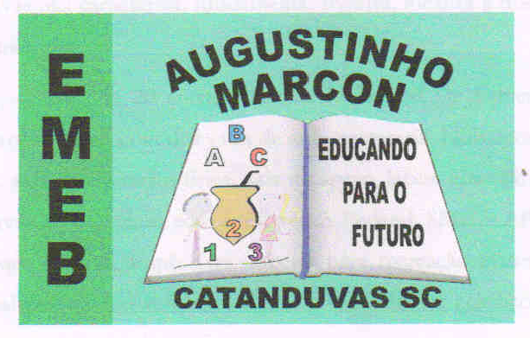 ESCOLA MUNICIPAL DE EDUCAÇÃO BÁSICA AUGUSTINHO MARCON
DIRETORA: TATIANA M. BITTENCOURT MENEGAT
ASSESSORA TÉCNICA PEDAGÓGICA: MARISTELA BORELLA BARAUNA
ASSESSORA TÉCNICA ADMINISTRATIVA: MARGARETE PETTER DUTRA
PROFESSORA: JAQUELINE DEMARTINI

Atividade de Inglês - 5º Ano – 14/09 A 18/09
Catanduvas, September 15th 2020

Today is Tuesday

Countries and Nationalities – Países e nacionalidades

- ATIVIDADE 1 – Enumere as bandeiras de acordo com os nomes dos países em Inglês e encontre-os no caça-palavras.

Vamos cantar uma música sobre os Countries – Países!
Countries Song | Where Are You From?: https://www.youtube.com/watch?v=kxQjMi1tACQ

